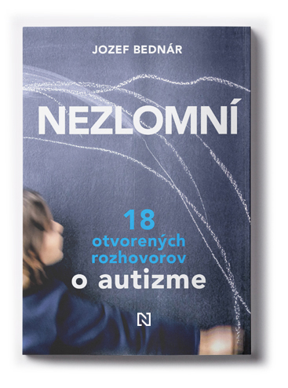 | Nezlomní  18 otvorených rozhovorov o autizme  Autor: Jozef Bednár  Fotografie: Tomáš Benedikovič  Vydavateľstvo: N Press, s. r. o.  Počet strán: 328  Rozmer: 145 x 215 mm  Väzba: mäkká so záložkami  Dátum vydania: 2. apríl 2020  ISBN: 978-80-99925-23-7  Cena: 13,90 €

V knižnej edícii Denníka N vychádza kniha venovaná autizmu.
Kniha Jozefa Bednára Nezlomní prostredníctvom 18 otvorených rozhovorov otvára dvere do komplikovanej, tabuizovanej a mýtmi opradenej problematiky, ktorá sa týka tisícok slovenských rodín. V knihe sú fotografie jedného z najlepších slovenských reportážnych fotografov Tomáša Benedikoviča.
Jozef Bednár, novinár, bloger a mimoriadne angažovaný otec dospelého autistického syna Mareka, urobil rozhovory s ľuďmi, ktorí autizmom intenzívne žijú – či už ako terapeuti, rodičia, starí rodičia, alebo súrodenci, a ktorí sa rozhodli otvorene o svojich problémoch aj radostiach hovoriť. Každá rodina má svoj vlastný príbeh ohraničený jednou alebo viacerými diagnózami a každá má k diagnóze iný prístup a iné možnosti intervencie.
Dospelý asperger Ján v rozhovore so svojou mamou hovorí o práci v Anglicku a vodičskom preukaze, súrodenci Froncovci zasa o spolužití s autistickým bratom. Rodina z Fintíc veľmi otvorene opisuje dlhoročnú sociálnu izoláciu, ale aj radosť z malých pokrokov dcérky. Mária sa už 15 rokov sama stará o svojho autistického vnuka Tomáša, Filip má zas pomerne raritnú kombináciu Downovho syndrómu a autizmu a k tomu ďalšie vážne zdravotné problémy a Klára v štyridsiatke začala študovať, aby zvládla zápas s byrokraciou a pre svoju autistickú vnučku vybojovala to, na čo má právo. To sú len niektorí z ľudí, ktorí sa rozhodli hovoriť o svojom živote s autizmom.

Otvorene o autizme
Napriek tomu, že detí s touto poruchou pribúda (nejakú z foriem autizmu má podľa posledných výskumov jeden zo sto ľudí), koluje o nej množstvo mýtov, rodičom často chýbajú základné informácie aj inštitucionálna podpora. Kniha nie je určená len pre rodičov, ktorí tušia, že ich dieťa je iné, ktorých dieťa už bolo diagnostikované alebo ktorí hľadajú ľudí s podobnými skúsenosťami. Je určená všetkým, ktorí chcú spoznať zblízka život rodín s akokoľvek zdravotne znevýhodneným členom. Veríme, že kniha prinesie viac empatie a pochopenia voči ľuďom, ktorí sú iní.
Autizmus má mnoho podôb a výrazne ovplyvňuje život celej rodiny. Niektoré deti dokážu bez väčších problémov fungovať v bežnej spoločnosti a udivujú svojimi schopnosťami, iné potrebujú celoživotnú starostlivosť.
Vieme si predstaviť, aké situácie riešia rodičia autistických detí a ako táto porucha ovplyvňuje ich partnerský vzťah? Aké majú skúsenosti so školou, škôlkou či s terapiami? Ako sa cítia ich súrodenci a ako vidí svoj život dospelý autista? Čo hovoria o príčinách a prejavoch autizmu odborníci, na akú podporu od štátu majú autisti nárok a kde môžu hľadať pomoc?

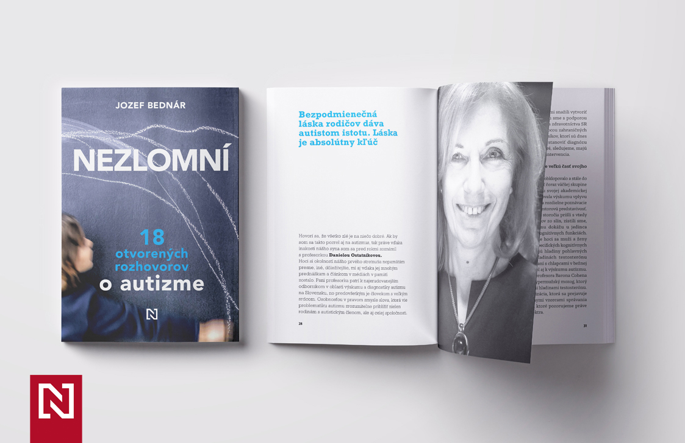

Kniha Nezlomní mohla vzniknúť aj vďaka podpore 155 darcov prostredníctvom crowdfundingovej kampane na www.startlab.sk. Všetkým úprimne ďakujeme.

Čo o autizme hovoria niektorí rodičia či odborníci z našej knihy?

„Predstavte si dlhočiznú chodbu a po oboch jej stranách dvere do rôznych miestností. Človek bez autizmu vie, že to a to sú dvere, a vie si to zariadiť tak, že dvere, ktoré majú byť otvorené, otvorené aj nechá. A iné si zatvorí, aby ho niečo zbytočne nevyrušovalo. Je to na jeho rozhodnutí. Ale predstavte si situáciu, že autistovi niekto všetky tie dvere ukradol. Úplne všetky. Nemá ako zavrieť čo i len jednu z toho množstva izieb. A všetko, čo ide z izieb von, ho teda vyrušuje. Vnemy, zvuky, všetko." otec štrnásťročného Petra
„Neinklinujem k rozdeľovaniu autistov špeciálne na nízkofunkčných a vysokofunkčných. Čo naznačuje nízka funkčnosť? Že nevie dobre fungovať? My skôr preferujeme hodnotenie, že deti majú zníženú schopnosť adaptívneho správania a zníženú schopnosť mentálneho výkonu. Lebo keď poviete o niekom, že je nízkofunkčný, tak akoby ste ho zatratili. Nie! S každým dieťaťom sa dá robiť." prednostka Fyziologického ústavu Lekárskej fakulty Univerzity Komenského v Bratislave Daniela Ostatníková
„Na mestskom úrade mi povedali, že som veľmi naivná, keď chcem založiť súkromnú základnú školu pre autistov. Vraj súkromná škola pre autistov áno, ale len pre tých bez mentálneho postihnutia. Môj syn však bol mentálne postihnutý. Nedala som sa." Helena, mama dvanásťročného Miška
O autoroch:
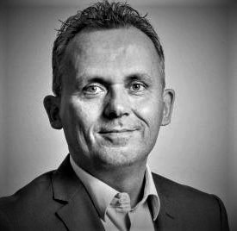
Jozef Bednár (1972) je otec troch detí. Vyštudoval žurnalistiku na FF UK v Bratislave, pôsobil vo viacerých médiách a PR agentúrach, aj ako vysokoškolský pedagóg. Bol hovorcom na ministerstve kultúry. Téme autizmu sa začal aktívne venovať po tom, ako bol jeho teraz už dvadsaťročnému synovi Marekovi diagnostikovaný detský autizmus. Príbeh svojej rodiny s autizmom približuje vo forme blogov a statusov na sociálnych sieťach. O živote s autizmom napísal dve knihy (Osud tak rozhodol, Ikar, 2015, Medzi kvapkami dažďa: Autizmus – svet pravdy, Univerzita sv. Cyrila a Metoda, 2009). Žije v Šamoríne.
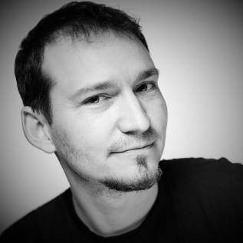
Tomáš Benedikovič (1980) vyštudoval Fakultu výtvarných umení Akadémie umení v Banskej Bystrici. Od roku 2005 sa venuje novinárskej fotografii. Najskôr v agentúre SITA, potom v denníku SME a teraz v Denníku N. Je viacnásobným držiteľom ocenenia Slovak Press Photo a Czech Press Photo vrátane Grand Prix a jeho fotografia bola v roku 2010 uverejnená aj vo výbere najlepších fotografií magazínu Time.

Info, kontakt: Knižná edícia Denníka N, Monika Kompaníková monika.kompanikova@dennikn.sk, 0948 033 768

